

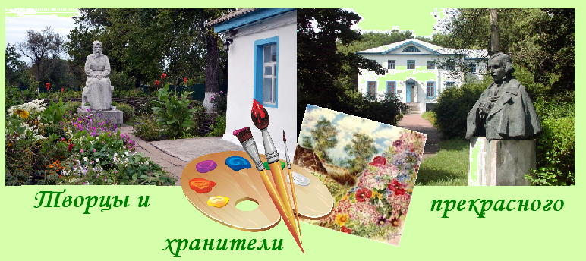
Киев - Яготин – Богдановка - Киев
Посадка в автобус. Выезд из Киева
Путевая информация «Романтика пути». Рассказ о людях, живших на этой земле и оставивших след в ее истории.
Яготин
С 1757 года Яготин был владением гетма-на К. Разумовского, затем город наследует сын и внучка графа, вышедшая замуж ха Н. Репнина. Разумовские построили в Яготине на берегу озера великолепный дворцово-парковый комплекс. Уже у Реп-ниных здесь бывали Н. Гоголь, М. Глинка, Е. Гребинка, Т. Шевченко, который посвя-тил Вареньке Репниной поэму «Тризна». До наших дней сохранились парк, флигель, воссоздается Троицкая церковь, открыты музеи, которые посещают туристы.
- Знакомство с городком.
- Исторический музей.
- Картинная галерея.
- Музей «Флигель Тараса Шевченко».

Богдановка
- Посещение дома-музея Екатерины Белокур
В селе Богдановка находится дом - музей народной художницы, влюбленной в красоту украинской земли, Екатерины Белокур. Рассказ об удивительной женщины, которая вопреки всему осталась верна своему искусству, о ее сложной человеческой и женской судьбе, о ее светлой душе.
«Если бы у нас была такого уровня художница, мы заставили бы мир заговорить о ней», - когда-то сказал Пабло Пикассо.

Отъезд в Киев.

Стоимость тура в грн на группу:
Группа | 27+2 | 34+2 | 45+4
Стоимость в грн | 5550 | 6600 | 7880

В стоимость входит: транспортное, экскурсионное обслуживание, страховка, оргуслуги.
В стоимость не входит: входные билеты и экскурсионные услуги в музеях.

